**Plantas .XML**

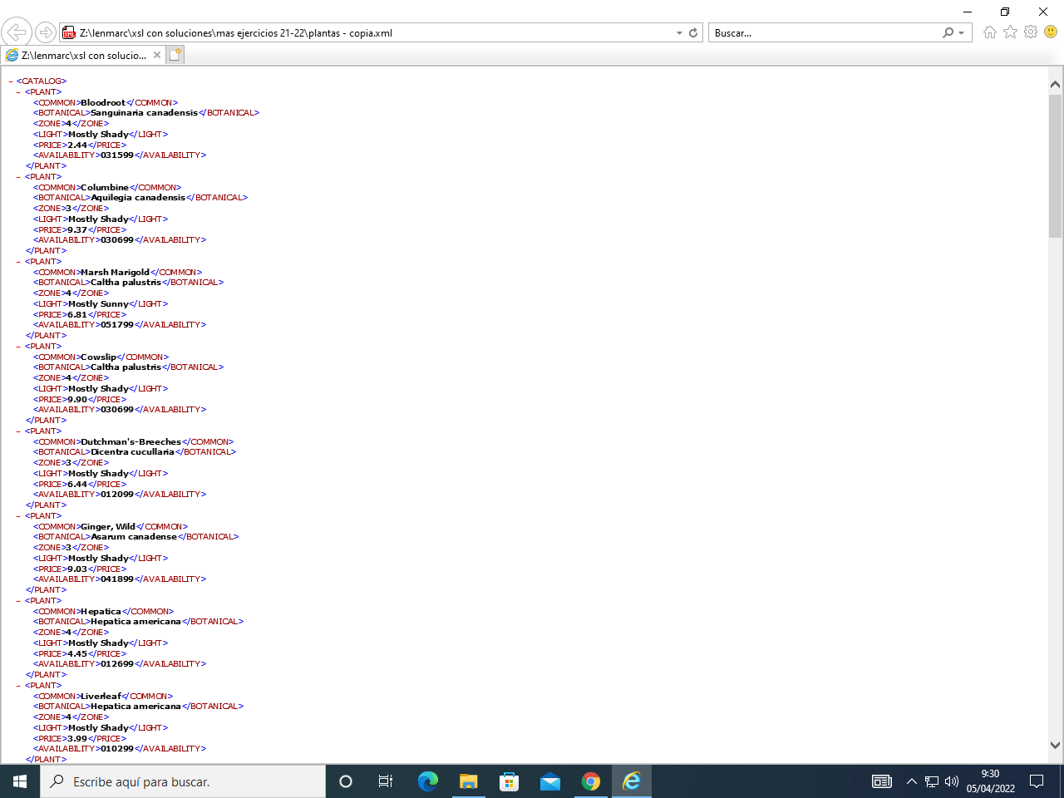

Mostrar las plantas y su precio . Cada planta será un ítem de una lista ordenada

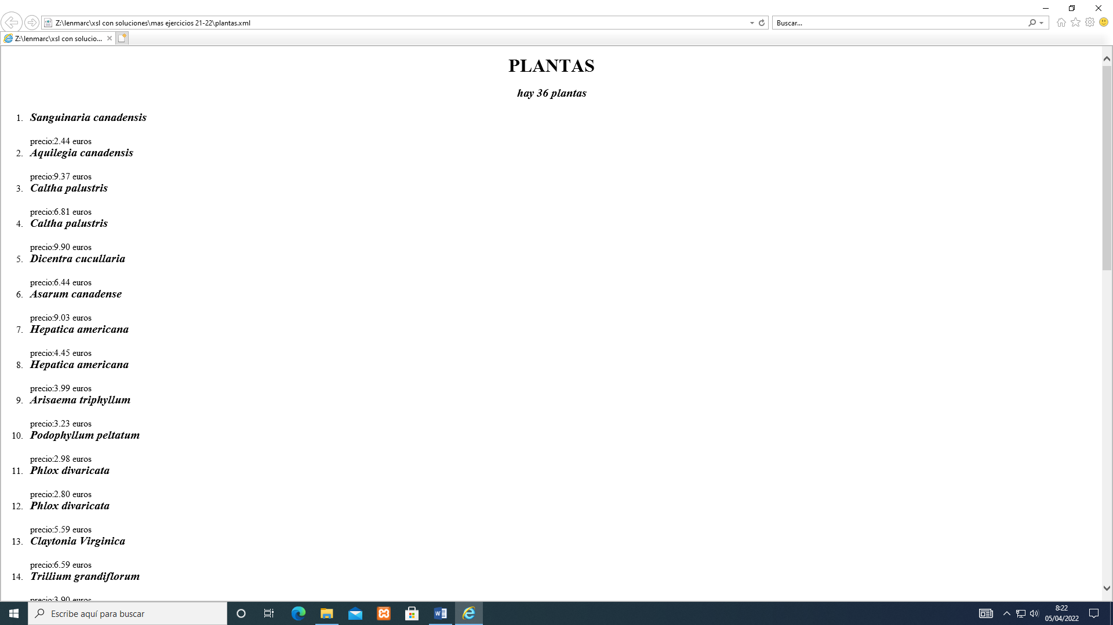

Investigar como calcular la cantidad de plantas

Investigar como calcular la media de precios

**CD.XML**

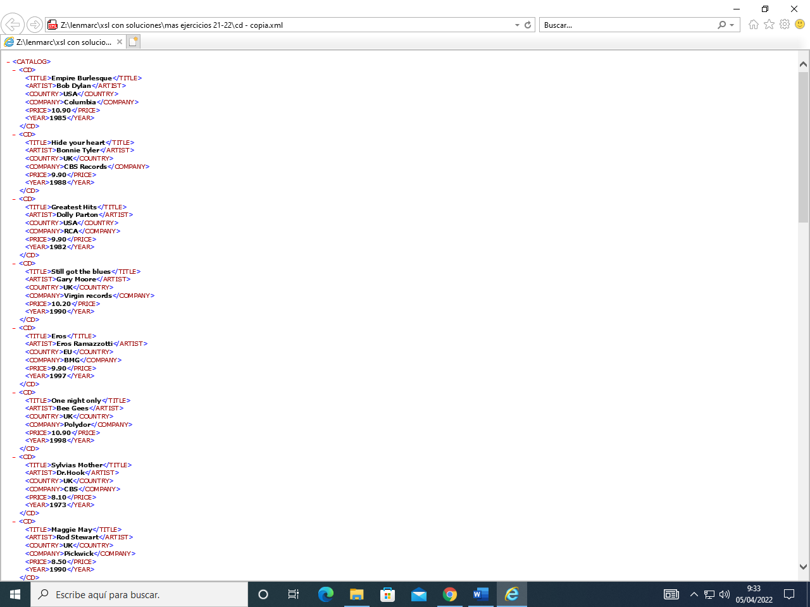

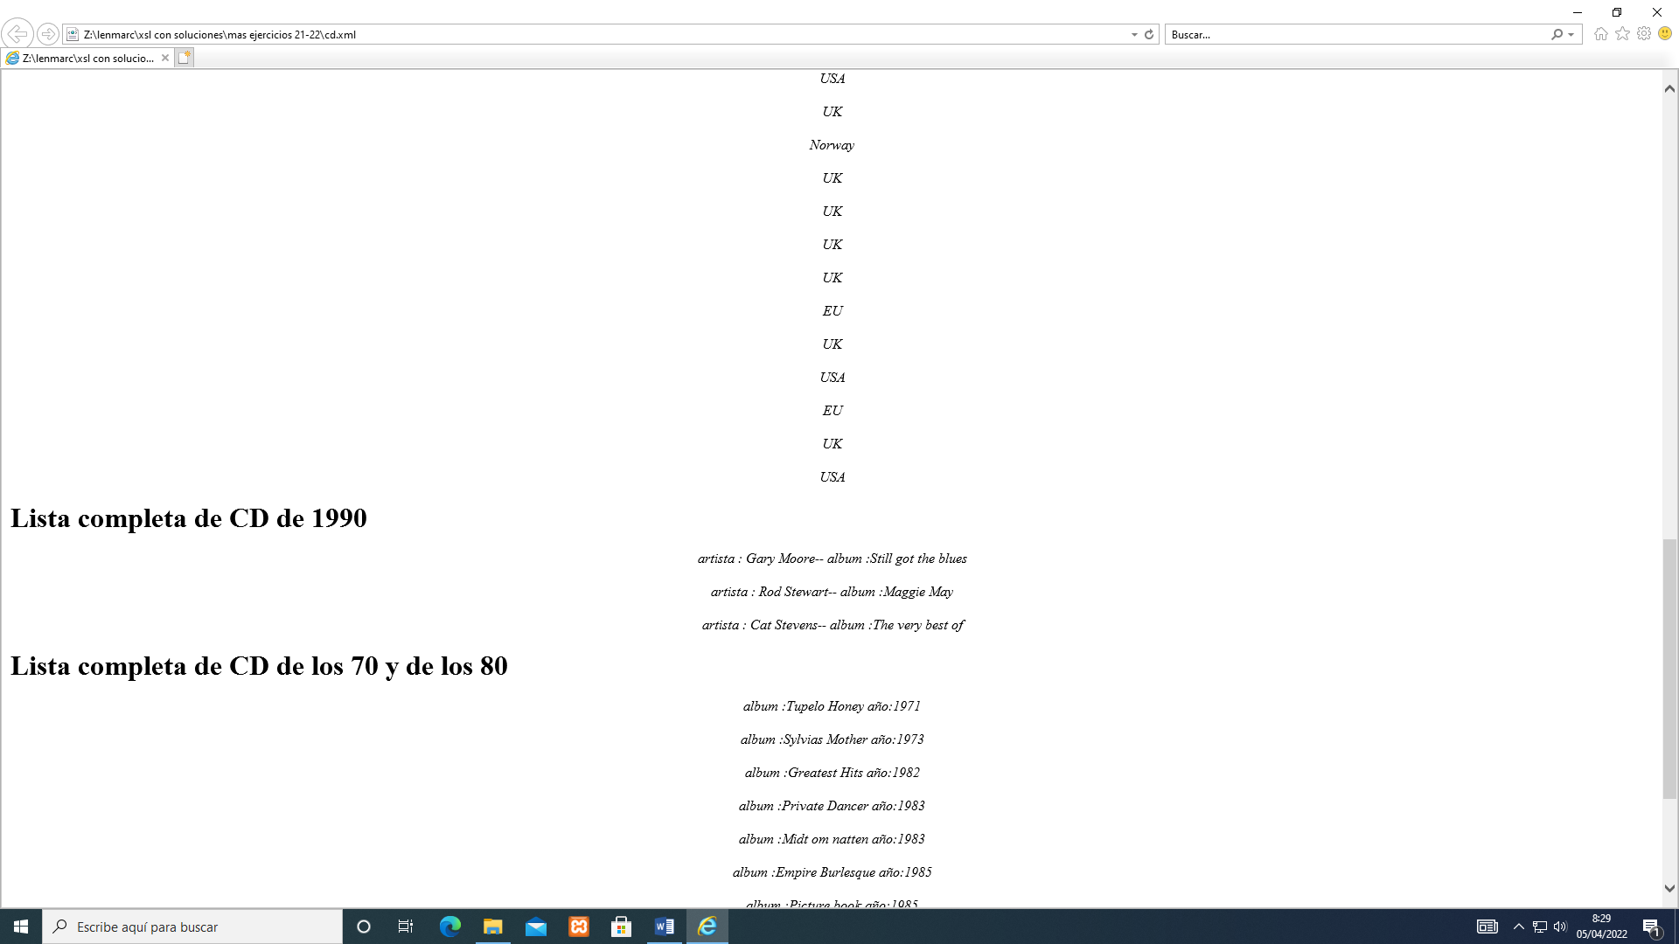

-Todos los nombres de los CD’S

- Todos los países

-Artistas y su álbum del año 1990

-Album y año de todos los CD’S de los 70 y 80

- Contabilizar las cantidades anteriores